Discrimination visuelle :
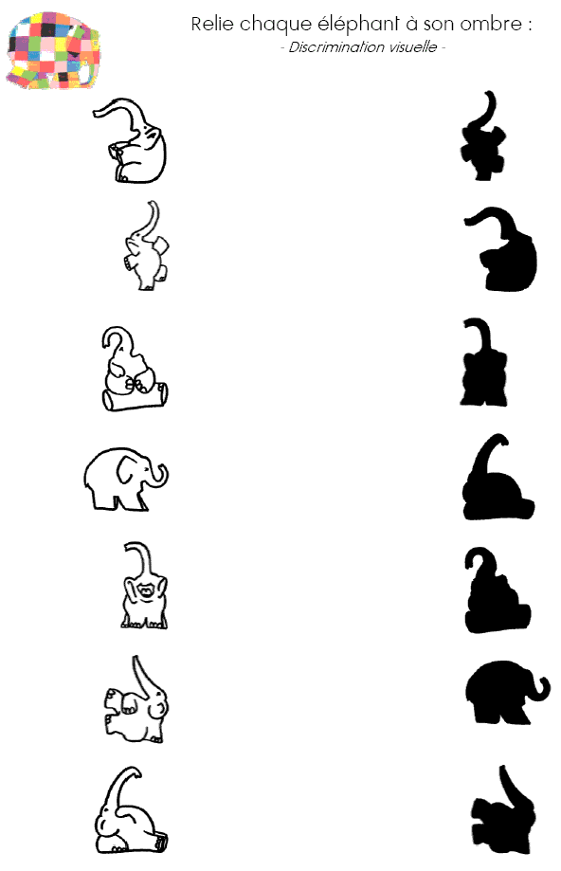

Discrimination visuelle :
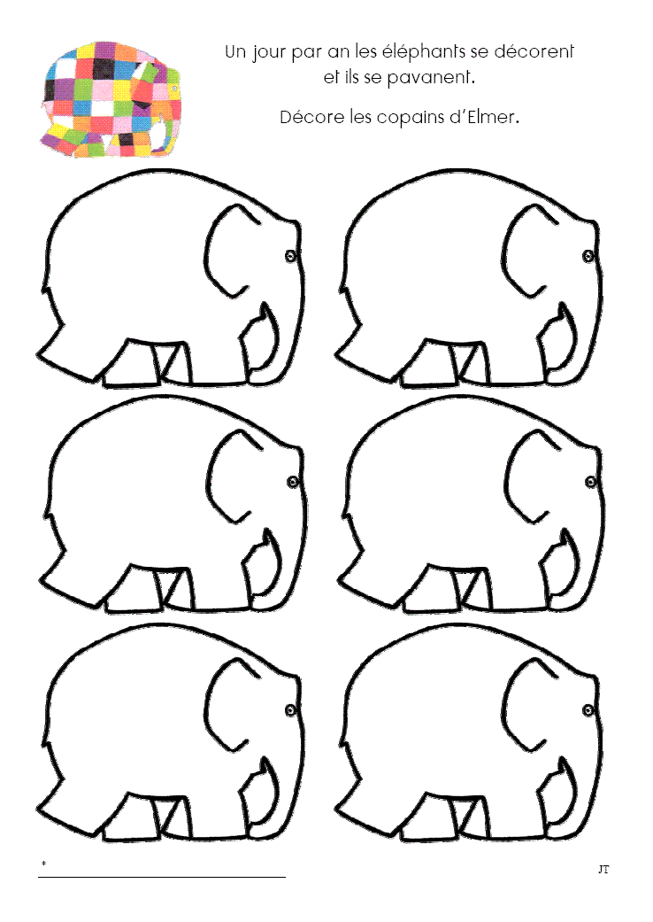

Attention, chaque éléphant doit être de couleur différente. Tu peux créer des éléphants de plusieurs couleurs. Regarde de nouveau la vidéo du livre pour t’inspirer. Si tu veux, tu pourras m’envoyer une photographie.

